Objednatel:
Dodavatel:
Palec s.r.o.
Řepčín 250
779 00 Olomouc

IČ: 25914383

Název: Ústav výzkumu globální změny
AV ČR, v. v. i.
Sídlo: Bělidla 986/4a, 603 00 Brno
IČ: 86652079
DIČ: CZ86652079
Bankovní spojení: 61722621/0710

Vyřizuje:
xxxxxxxxxxxxxx
E-mail: xxxxxxxxxxxxxxxxxx
Telefon: xxxxxxxxxxxxxxx V Brně dne 28. 2. 2024

Věc: Objednávka RE/24/9

Vážení obchodní partneři,

na základě Vaší cenové nabídky objednáváme u Vás reklamní předměty:
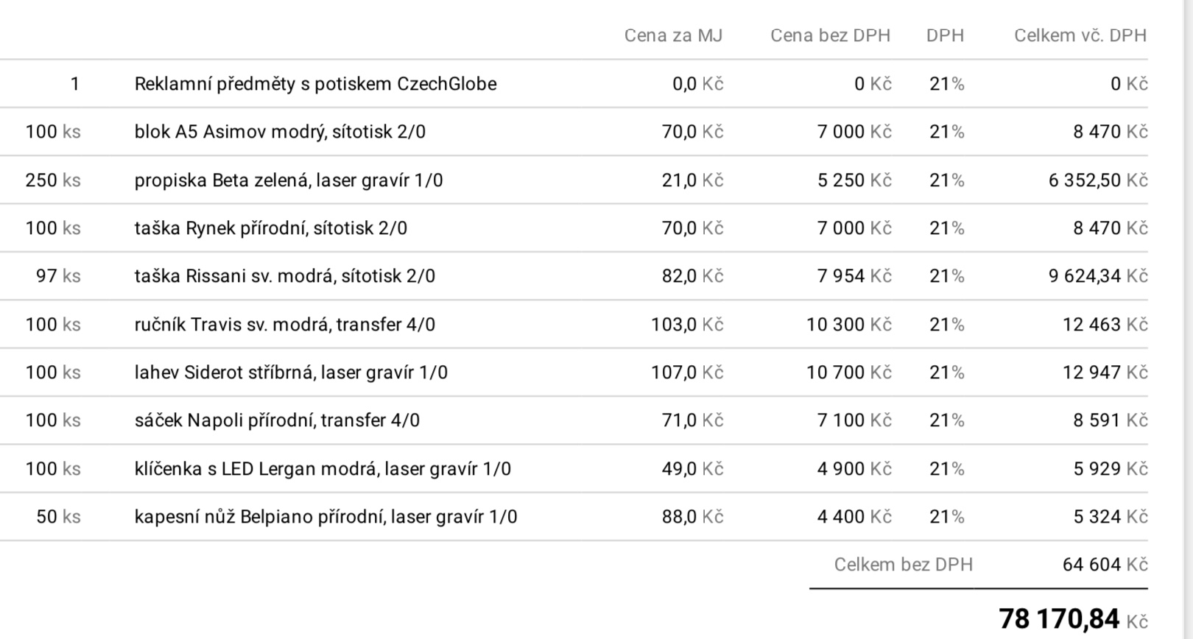

Cena v Kč (včetně DPH): 78 170,84 Kč
Termín dodání: březen 2024
Forma úhrady: bankovním převodem
E-mail pro fakturaci: fakturace@czechglobe.cz

S pozdravem

Hana Šprtová

………………………………….. ………………………………….

Palec s.r.o. ÚVGZ AVČR, v. v. i.

